Bruno

Environment
- Запустить Bruno
- Открыть меню и нажать на пункт «Create Collection»

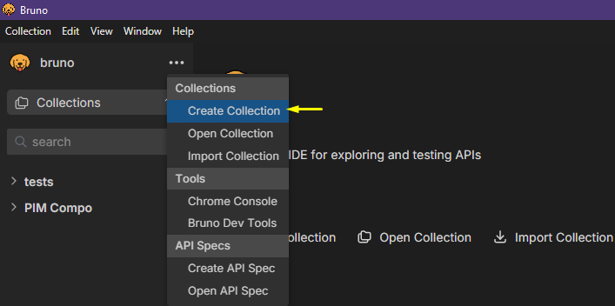
- В окне указать имя коллекции и путь куда она будет сохранена

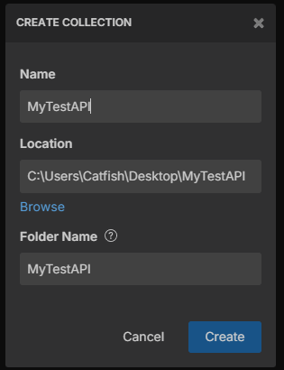
- Создать папки «Auth» и «Tests» для скриптов

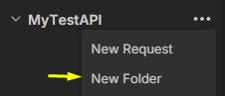
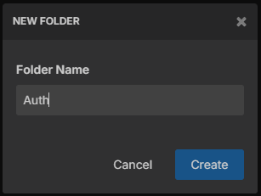
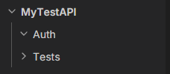

- Создать запрос авторизации «sing-in» в папке «Auth»

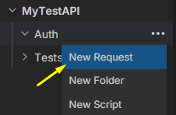
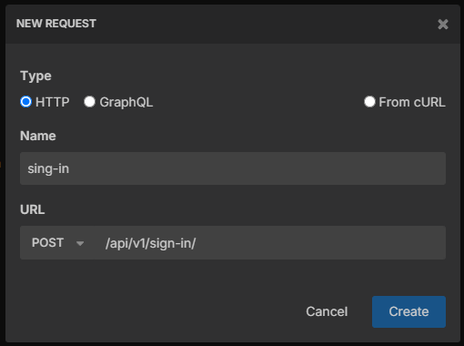
- Выбрать один из режимов (safe - ограниченный, Developer — полный) и нажать кнопку «Save»

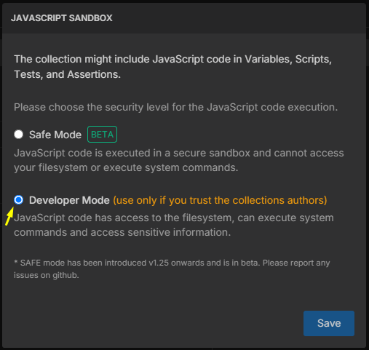
- Создать Environment

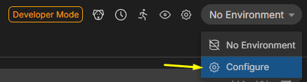

- Нажать кнопку «Create Environment» и ввести имя «MyTestAPI»

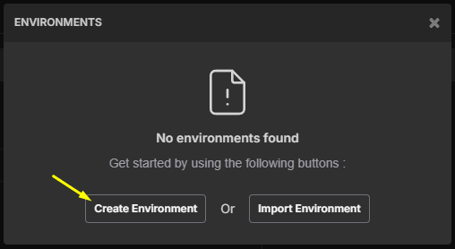
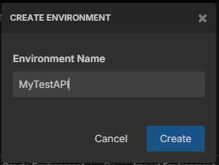
- В Environment создать переменную «SITE_URL» с адресом сайта

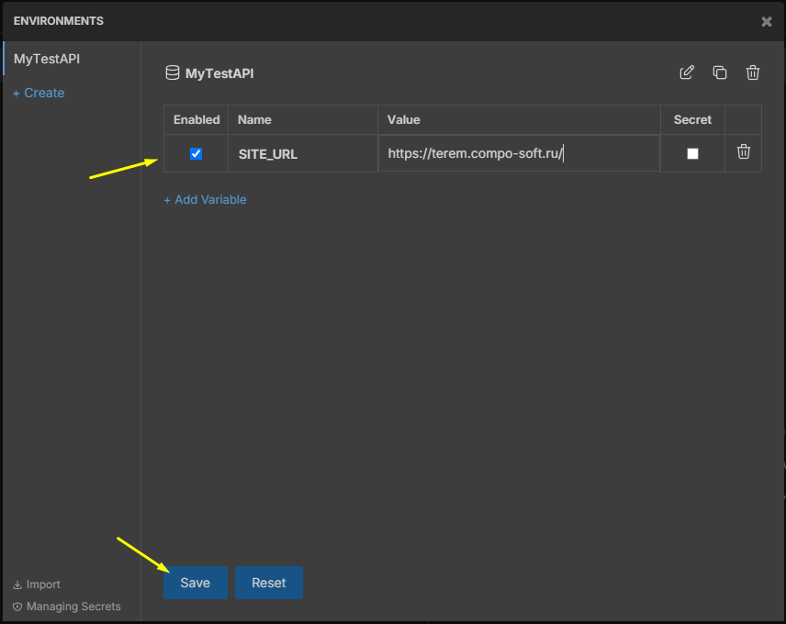
- Выбрать «Environment» для коллекции «MyTestAPI»

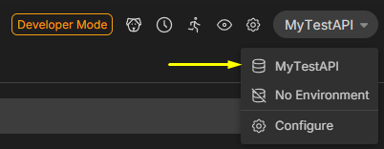

- Добавить переменную {{SITE_URL}} в запрос «sing-in»

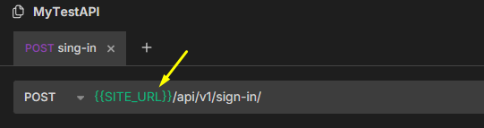
Теперь URL сайта будет браться из переменной

